JUDUL MENGGUNAKAN TIMES NEW ROMAN (14)
TIDAK LEBIH DARI (15 KATA), HURUF KAPITAL, SPASI 1, BOLD, CENTER

Penulis Pertama^{1*}, Penulis Kedua²

Times New Roman 10, center, spasi singel
Program Studi, Fakultas¹, Institusi Penulis²
penulis@email.com* (penanggungjawab naskah/korespondensi)

Abstrak
Ditulis dalam 2 (dua) bahasa, yaitu bahasa Indonesia dan bahasa Inggris. Ukuran kertas A4, dengan margin: kiri, kanan, atas dan bawah 2,5 cm.. Paragraf umum singel. Abstrak ditulis dalam satu alinea dalam bahasa Indonesia, ukuran huruf 11 poin, Times News Roman. Merupakan ringkasan keseluruhan kegiatan penelitian yang meliputi latar belakang, tujuan, metode, hasil dan kesimpulan dalam bentuk singkat dan jelas. Jumlah kata dalam abstrak antara 200 sampai 300 kata.

Kata Kunci: Terdiri dari 4 – 6 Kata (dipisahkan dengan tanda “;”). Contoh: Kualitas Pelayanan; Harga; Kualitas Produk; Keputusan Pembelian.

Abstract
Ditulis dalam 2 (dua) bahasa, yaitu bahasa Indonesia dan bahasa Inggris. Ukuran kertas A4, dengan margin: kiri, kanan, atas dan bawah 2,5 cm. Paragraf umum singel. Abstrak ditulis dalam bahasa Inggris, ukuran huruf 11 poin, Times News Roman, Italic. Merupakan ringkasan keseluruhan kegiatan PENELITIAN yang meliputi latar belakang, tujuan, metode, hasil dan kesimpulan dalam bentuk singkat dan jelas. Jumlah kata dalam abstrak antara 200 sampai 300 kata.

Keywords: Terdiri dari 4 – 6 Kata (dipisahkan dengan tanda “;”)
1x singel line spacing

PENDAHULUAN (Times News Roman 12 poin, Bold)
(Times News Roman 11 poin, spasi 1) Pendahuluan berisi alasan/latar belakang melakukan penelitian, rumusan masalah dan tujuan penelitian sudah termasuk bagian dari latar belakang (tidak berdiri sendiri/terpisah). Konsep teori dan jurnal digunakan dalam penelitian. (Penulisan tidak menggunakan numbering/bullet)

METODE (Times News Roman 12 poin, Bold)
(Times New Roman 11 poin, spasi 1) Materi dan metode wajib dijelaskan secara rinci dalam bentuk paragraf (berisi jenis penelitian, populasi, sampel, pengumpulan data dan langkah analisis data), sehingga menunjukkan kepakaran atau kompetensi keilmuan dalam memecahkan masalah penelitian.

HASIL dan PEMBAHASAN (Times News Roman 12 poin, Bold)
(Times New Roman 11 poin, spasi 1) Hasil pembahasan penelitian diungkapkan secara jelas dan lugas menggunakan kalimat sederhana. Setelah memaparkan hasil berikan diskusi terkait dengan hasil dan konsep teori yang digunakan. Hasil sebaiknya ditampilkan dalam berupa grafik ataupun tabel. Berikut ini adalah ketentuan Tabel dan Gambar.
Ketentuan Tabel (Tidak diperbolehkan tabel dalam bentuk gambar dan dengan bentuk papan catur, bentuk tabel tidak bergaris pada bagian horizontal dan bagian dalamnya. Tabel center, isi tabel 10 poin, times new roman, spasi singel. Judul tabel dituliskan di atas tabel.

Tabel 1. Penilaian Responden Terhadap Pelayanan PT. XXXX
No | Penilaian | 5 | 4 | 3 | 2 | 1 | Jmh | Skor | Rata-rata | Keterangan
A | Fasilitas | 25 | 9 | 4 | 0 | 0 | 38 | 173 | 4.55 | Sangat Baik
B | Kecepatan Pelayanan | 60 | 24 | 11 | 0 | 0 | 95 | 429 | 4.52 | Sangat Baik
C | Tempat Yang Nyaman | 10 | 7 | 2 | 0 | 0 | 19 | 84 | 4.42 | Sangat Baik
D | Kehandalan | 20 | 7 | 11 | 0 | 0 | 38 | 161 | 4.24 | Sangat Baik
 | Kesimpulan Umum | 115 | 47 | 28 | 0 | 0 | 190 | 847 | 4.46 | Sangat Baik
 | 5. Baik Sekali , 4. Baik, 3. Cukup, 2. Cukup, 1. Kurang Sekali
(Sumber: Dokumentasi ) (Times New Roman 10 poin, spasi singel, bold, terletak di kiri tabel)

Ketentuan Gambar atau bagan. keterangan gambar diletakkan dibawah gambar, 10 poin, times new roman, spasi singel. Sumber gambar dituliskan setelah nama gambar. Untuk bagan atau tabel yang tidak menggunakan smart art, harus di grouping terlebih dahulu.
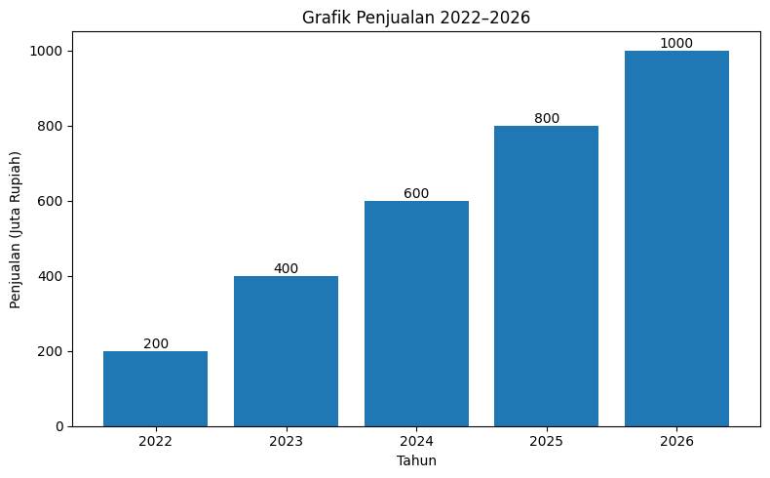

Gambar 1. Data Penjualan PT XXX Tahun 2022-2026
(Sumber: Data Perusahaan ) (Times New Roman 10 poin, spasi singel, bold, terletak di tengah/center)

Untuk bahasan hasil penelitian yang disesuaikan dengan tujuan penelitian dan dasar teori dari penelitian terdahulu.

KESIMPULAN (Times News Roman 12 poin, Bold)
Times New Roman 11 poin, spasi singel. Kesimpulan adalah jawaban atas hipotesis atau judul yang diajukan. Kesimpulan harus didasari fakta yang ditemukan, serta implikasinya perlu dikemukakan untuk memperjelas manfaat yang dihasilkan.

DAFTAR PUSTAKA (Times News Roman 12 poin, Bold)
Penulisan daftar pustaka harus menggunakan aplikasi manajemen referensi, seperti Mendeley. Daftar pustaka ditulis dengan menggunakan jenis font times new roman, ukuran 11 poin, spasi singel. Daftar pustaka yang dimuat harus disitasi pada tulisan dengan merujuk pada format APA-style (lihat http://www.apastyle.org/). Pustaka yang diacu harus ada dalam daftar pustaka dan tidak kurang dari 10. Acuan harus relevan, mutakhir dan 50% adalah acuan primer (jurnal terakreditasi, jurnal internasional, tesis, disertasi). Kemutakhiran acuan harus sepuluh tahun terakhir. Penulis tidak diperbolehkan mengacu pada wikipedia dan halaman blog yang tidak terpercaya kredibilitasnya. Daftar pustaka ditulis dengan font Times New Roman 11 normal, spasi singel. Berikut contoh penulisan daftar pustaka dengan menggunakan format APA-Style:
Atrill, P., & McLaney, E. (2024). Management accounting for decision makers (11th ed.). Pearson.
Edirisinghe, U. C., Hossain, M. M., & Alam, M. (2025). Sustainability integration in management control systems: Evidence from a developing country. Journal of Management Control, 36, 163–204. doi: 10.1007/s00187-025-00395-8.
Haley, S., Shaffer, M., & Sloan, R. (2026). Do sustainability reports contain financially material information? Review of Accounting Studies, 31, 1–36. DOI: 10.1007/s11142-025-09912-5.
Higashida, K., & Okoshi, H. (2026). Eco-friendly location under fiscal competition. International Tax and Public Finance, 33, 202–233. doi: 10.1007/s10797-025-09892-x.
Ikatan Akuntan Indonesia. (2025). Standar akuntansi keuangan Indonesia efektif per 1 Januari 2025. Ikatan Akuntan Indonesia.
Labro, E., & Pierk, J. (2025). Accounting regulation in the European Union. Review of Accounting Studies, 30, 3177–3217. doi: 10.1007/s11142-025-09909-0.
Lejour, A., & van ’t Riet, M. (2025). Tax avoidance by redirecting royalty flows: Estimating the global revenue loss. International Tax and Public Finance, 32, 1289–1334. doi: 10.1007/s10797-025-09890-z.
Melville, A. (2025). Taxation: Finance Act 2025 (31st ed.). Pearson.
Pedroso, E., & Gomes, C. F. (2024). Discerning interrelationships among management accounting systems, organizational variables, and managerial performance. SN Business & Economics, 4, Article 102. doi: 10.1007/s43546-024-00702-w.
Zhou, B., Zhang, G., & Song, S. (2026). Digital transformation and accounting information quality: Empirical evidence from China. Asian Business & Management. Advance online publication. doi: 10.1057/s41291-026-00323-1

